**Факультет біомедичної інженерії**

Національного технічного університету України «Київський політехнічний інститут ім. І.Сікорського»

Кафедра біомедичної інженерії

**Дисципліна «Основи програмування»**

*Комп’ютерний практикум №7.*

**Тема:** Генерування випадкових чисел. Робота

з одновимірними масивами

Виконав:

Затуловський Георгій Андрійович

студент групи БC-03

Перевірила:

ст. викладач Вдовиченко О.В.

дата xx.09.2020 р. підпис___________

Київ – 2020

**Мета роботи:** Дослідити функції генерування послідовностей

псевдовипадкових чисел і навчитись їх застосовувати. Ознайомитись з

можливостями створення одновимірних масивів (списків) і навчитись

обробляти їх елементи.

**Завдання 1:** Розробити програму, дотримуючись таких вимог:

Числа m та k (3≤k≤10) вводяться з клавіатури. Згенерувати та вивести на

екран m цілих випадкових чисел з проміжку (не використовуючи списки),

вказаному в завданні (див. розд. «Варіанти завдань»). Виведення на екран

здійснювати по k чисел у рядку.

Побудувати блок-схему алгоритму обчислення значень за даними варіантів

завдань у середовищі Microsoft Visio.

**Варіант № 7**



**Завдання 1**

**Лістинг програми:** 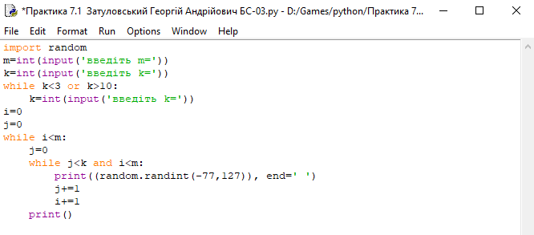

**Результати:**

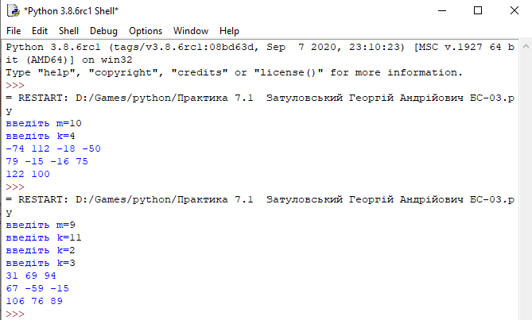

**Блок-схема:**

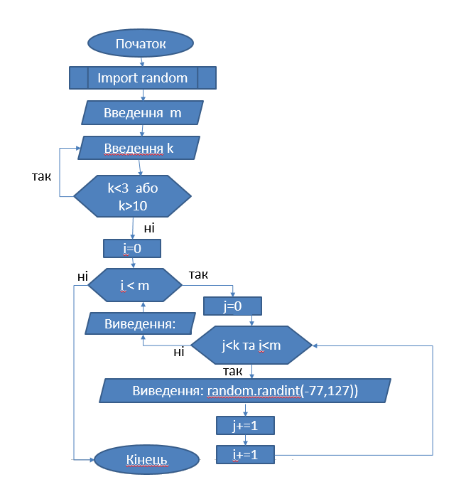

**Завдання 2.** Розробити програму, дотримуючись таких вимог:

число n (кількість елементів списку) – вводиться з клавіатури;

елементи списку – псевдовипадкові числа, згенеровані на інтервалі [a, b], де

a і b вводяться з клавіатури (a<b);

усі вхідні дані і також елементи списку виводяться на екран.

Побудувати блок-схему алгоритму обчислення значень за даними варіантів

завдань у середовищі Microsoft Visio.

**Завдання 2**

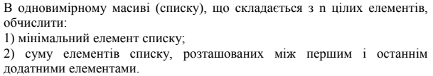

**Лістинг програми:**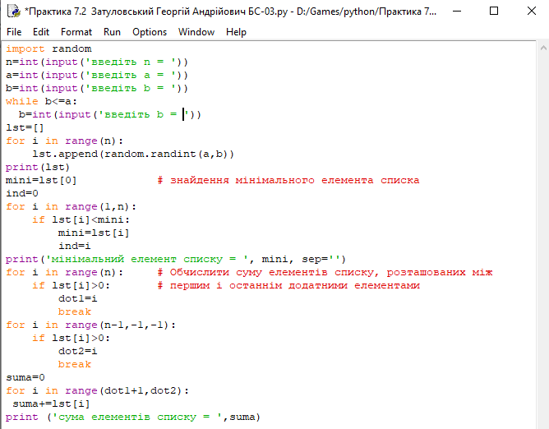

**Результати:**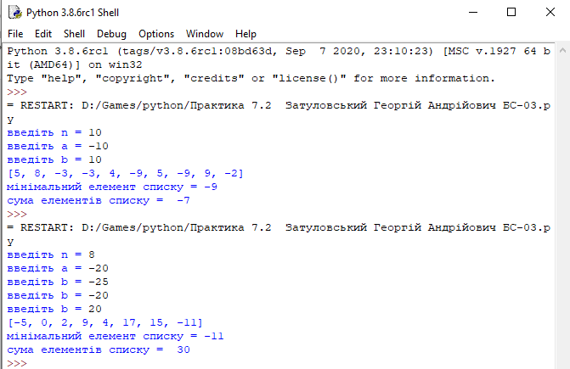

**Блок-схема**

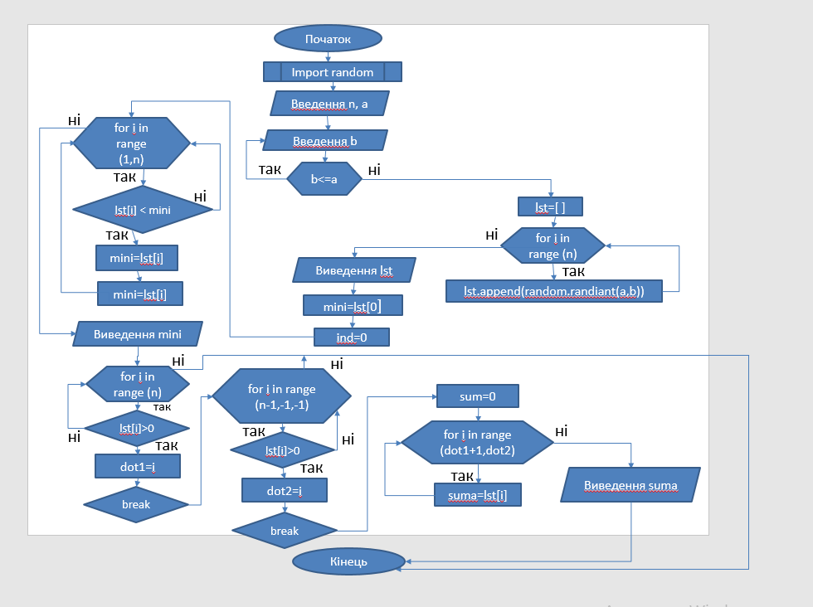

**Відповіді на контрольні запитання:**

1. **Яким чином можна згенерувати випадкове число?**

За допомогою стандартної бібліотеки мови Python модуль **random**. Він містить безліч функцій, пов'язаних з емуляцією випадковості (наприклад, "перемішування" елементів послідовності), а не тільки функції генерації псевдовипадкових чисел.

Щоб звертатися до функцій, треба імпортувати модуль random:

>>> import random

Або імпортувати окремі функції з нього:

>>> from random import random, randrange, randint

1. **Для чого існує функція random()?**

Щоб отримати випадкове дійсне число, або число з плаваючою точкою, слід використовувати функцію **random()** з однойменного модуля random мови Python. Вона не приймає ніяких аргументів і повертає число від 0 до 1, не включаючи 1, або на мові математики

[0, 1)

**3. Яким чином генеруються цілі випадкові числа на певному інтервалі?**

Функція **randint(a,b)** генерує випадкові **цілі** числа на интервалі [a; b].

**4. Як згенерувати дійсні випадкові числа на певному інтервалі?**

Функція **uniform(a,b)** генерує випадкове **дійсне** число в діапазоні від a до b включно

**5. Що таке масиви? Як розташовуються елементи масивів у пам’яті?**

Масив - це набір змінних одного типу, що мають одне і те ж ім’я. Доступ до конкретного елемента масиву здійснюється за допомогою індексу.

**6. Як звернутись до першого та останнього елементу масиву?**

Для звертання **до елементів масиву** за покажчиком, треба оголосити відповідний вказівникі ініціалізувати його адресою.

Звернення до першого елементу масиву: **n[0]**

Звернення до останнього елементу масиву: **n[-1]**

Приклад:

n = [1, 2, 5, 0, 4, 6]

print(n)

>>> [1, 2, 5, 0, 4, 6]

print(n[0])

>>> 1

print(n[-1])

>>> 6